2021年医师资格考试考生湖北网报名操作说明

报名流程：
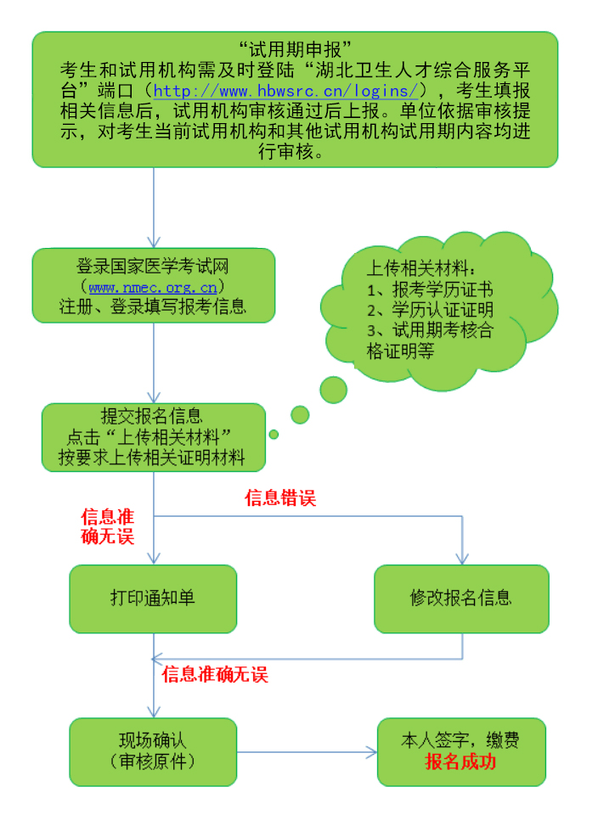
一、试用期申报。
我省启用线上网络方式进行试用期考核证明申报，考生需提供当年试用期满一年并考核合格的证明，试用机构对考生提交信息进行审核及确认。在国家医师资格考试报名时，考生报名将于试用期系统信息校对核验，凡平台内无信息的试用人员不得参加当年医师资格考试。报名前，务必先进行试用期申报，否则无法进入报名环节。试用期申报内容及步骤详见以下通知（http://www.hbwsrc.cn/news/show-1328.html）
- 考生身份核验。
考生身份显示“未验证”（如下图）表示考生未通过身份证识别仪核验本人身份证。请考生结合疫情防控要求和考区/考点相关通知要求，在医学综合笔试前，到各考点或报名点完成刷验身份证，以确保信息的准确性，否则因信息错误所产生的一切后果由考生自行承担。
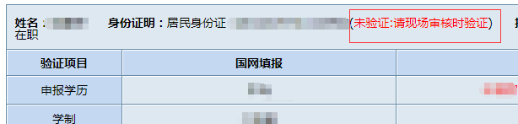

三、国网注册并填写报考信息。
（一）登陆国家医学考试网，进入“考生服务系统”后，在考生登录界面点击“注册”按钮注册，历史考生无需再次注册，按提示填写相关信息。
（二）考生国网注册后登陆报名系统，填写报考信息。提交报名信息，直接跳转或点击“上传相关材料”按要求上传相关证明材料；进入省网前需填写并效验考生本人报考证件号码。
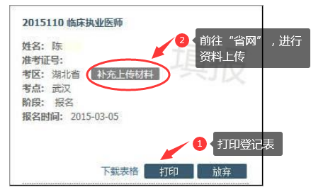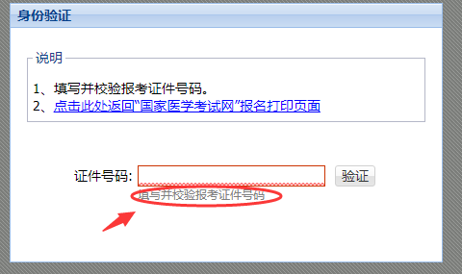

四、上传相关证明材料说明。
根据考生在国网上所选择的报考学历及级别类型，对上传所需材料。
（一）上传内容必须与报名表格填写内容一致；如果报名信息发生修改，请关闭后重新打开此页面检查上传内容。
（二）图片要求：原件彩色扫描件或拍照，格式jpg。
（三）技术服务电话：027-87238660。技术服务值班时间：8:00-12:00 14:30-17:30 (不含节假日)
（四）技术电话仅提供技术服务。报名资格、条件等相关问题请咨询所在考点（各考点咨询电话见下表）。
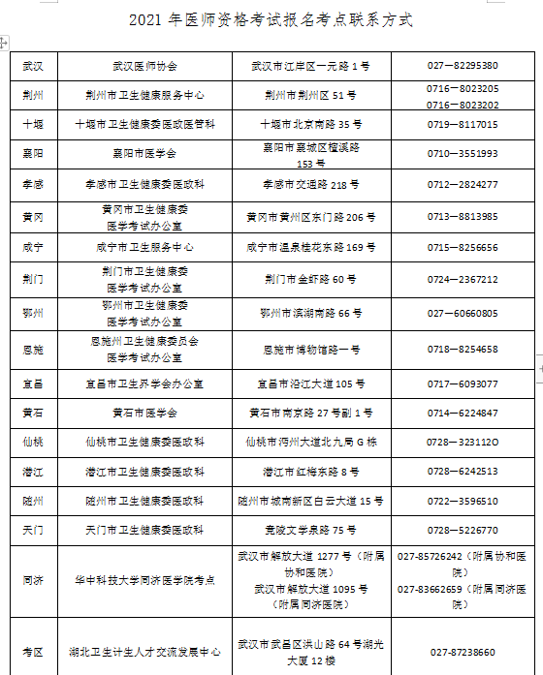
五、试用期考核合格证明
（一）报名系统出现试用期系统信息。若修改内容需返回“试用期平台”，再经试用单位审核后方能重新进入报名系统。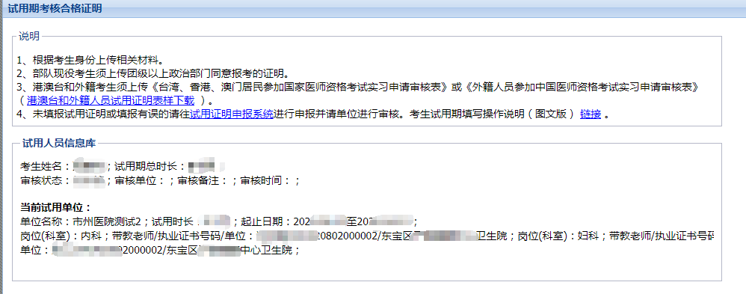
（二）部队考生报名时，须上传团级以上有关学历、试用期考核合格表2种证明材料。
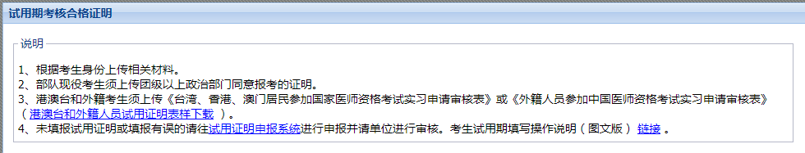
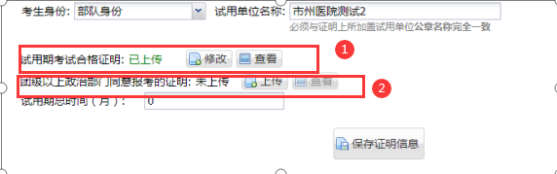
（三）港澳台居民除完成试用期申报外，还需提供《台湾、香港、澳门居民参加国家医师资格考试实现申请审核表》；外籍人员还需提供《外籍人员参加中国医师资格考试实现申请审核表》等材料。

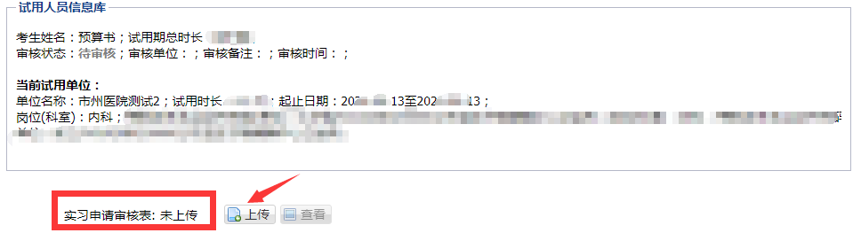

六、学历证明
考生需上传所有医学相关学历毕业证及学历证明材料。2015年在湖北考区报考的考生，已验证的学历证明会直接显示在学历列表中，并无法修改。未显示学历信息或新增学历信息的考生按正常步骤填写上传。
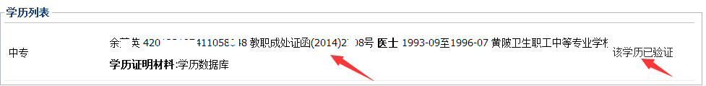

（一）添加学历
1.请在“添加学历信息”，上传本人所有医学相关学历证书，如专升本学历考生，需上传专科和本科学历证书；硕士以上学历考生，需上传学历和学位证书；执业助理升执业类成教学历考生，需上传第一学历和职后学历等相关情况。
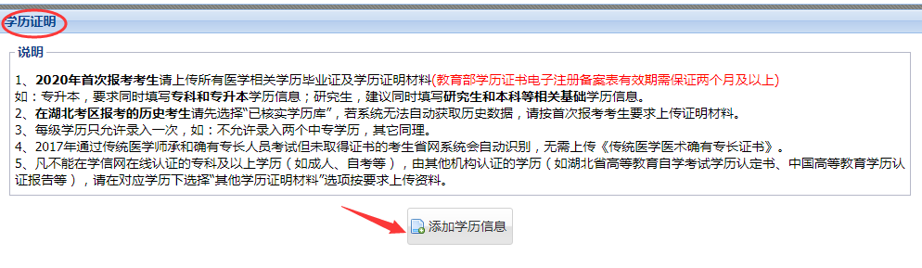

同一学历层次的学历，只能填写一个；如需修改或删除，请点击原学历后“修改”和“删除”重新填写。
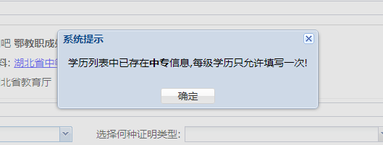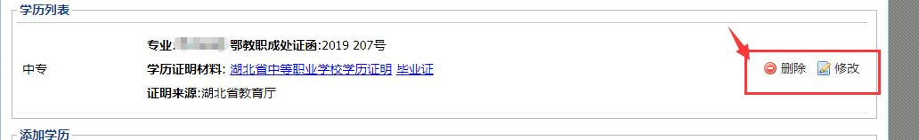

（1）以应届生报考的只需上传学校证明。
（2）以“全日制专升本”学历报考的考生需要同时上传专科毕业证和本科毕业证。
（3）传统医学师承或确有专长人员只需上传《传统医学医术确有专长证书》（2015年通过传统医学医术确有专长考试但未取得证书的考生省网系统会自动识别，无需上传相关资料）。
2.首先选择自己的学历 ，然后选择对应的学历真实性证明材料。
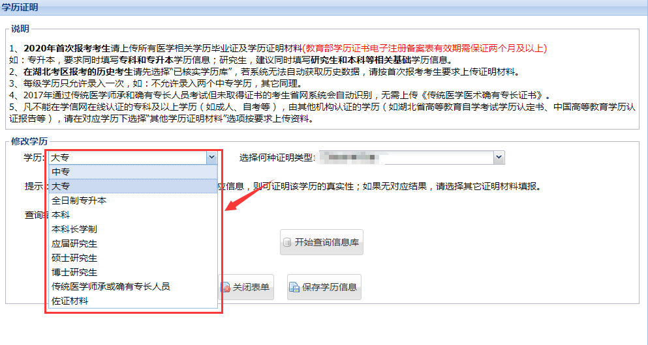

3.在湖北考区报考的历史考生请选择“已核实学历库”，若系统无法自动获取历史数据，请按首次报考考生要求上传证明材料。此时若考生报考方向不变，则无需考生上传任何学历材料。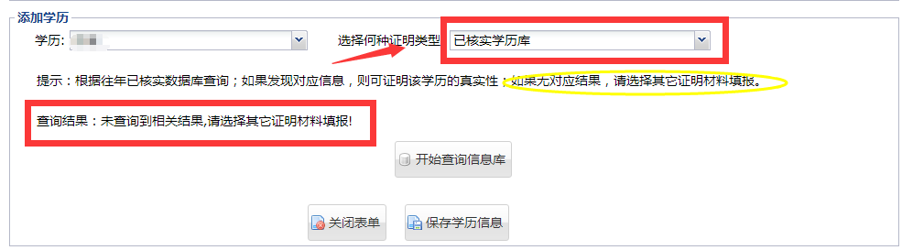

4.以学历选择“本科”，学历真实性证明材料选择“教育部学历证书电子注册备案表”为例。填写在线验证码完成学历验证，并上传毕业证书。
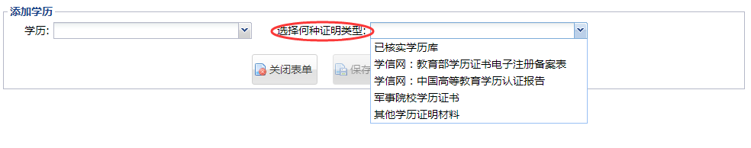

5.上传完毕一个学历证明后，可再次点击“添加学历信息”按钮上传其他学历证明。

6.毕业证和资格证书等与现有身份信息不符的考生，需提供身份信息佐证材料。

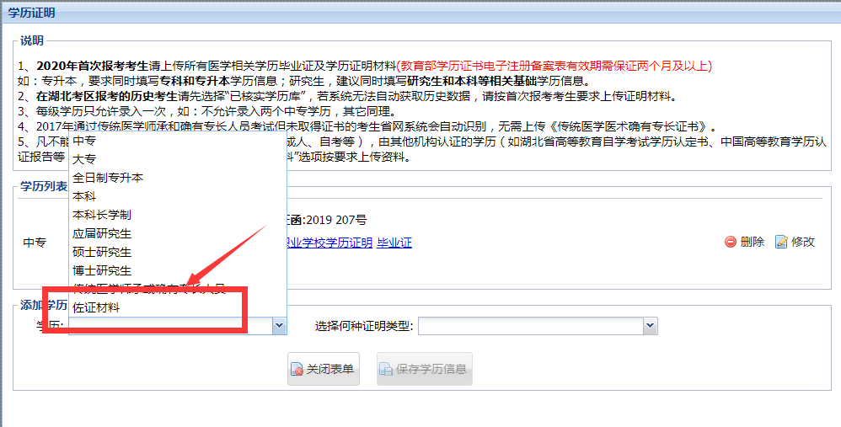

（二）学历真实性证明材料
学历真实性证明材料包括《教育部学历证书电子注册备案表》、《中国高等教育学历认证报告》、《中职学历查询证明》、《湖北省中等职业学校学历证明》、《市州教育局中职学历证明》、《教育部留学服务中心学历学位认证书》、《传统医学医术确有专长证书》等，请按系统提示选择所要上传的证明材料。

七、取得了执业助理医师资格申报执业医师
（一）上传助理医师资格/医师资格证明。执业助理医师申报执业医师考试的，需上传《助理医师资格证书》、《助理医师执业证书》；
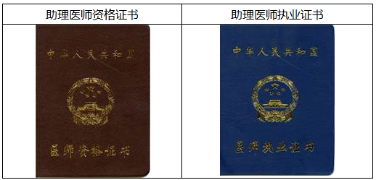
（二）在上传界面点击“点击上传”按钮，按提示要求完成图片上传。
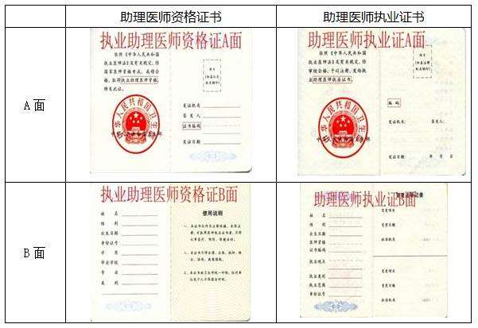
（三）点击“点击此处查询执业库”按钮进行自动验证。
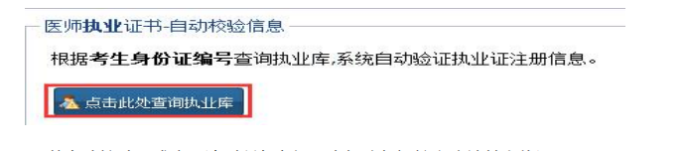
（四）若自动校验不成功，请到所在市级卫生行政部门核实确认并上传证明。
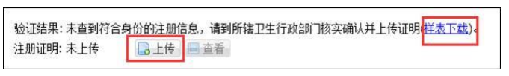
待省网材料上传完毕，点击“我填完了，点击回到顶部提交报名信息”。并点击“检查并提交材料”按钮，检查考生上传的材料是否按照个人报名方向成功完成并提交上传结果。上传无误提示如下图，点击“确定“可自动返回国网。
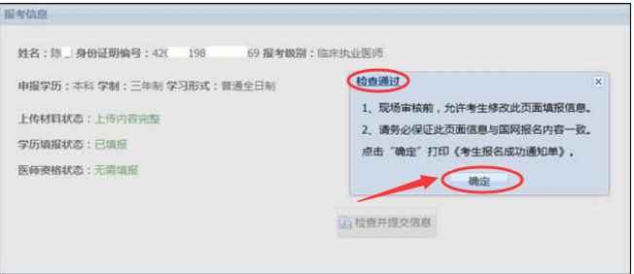

也可点击下图系统位置，跳转回国网系统并打印。
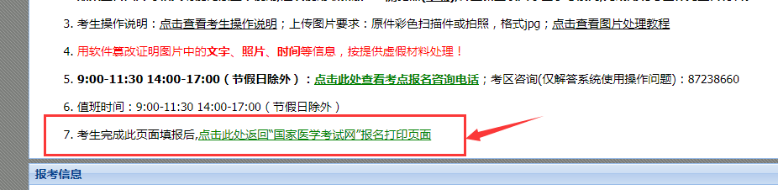
如未完整填写，需按照要求继续完善信息。
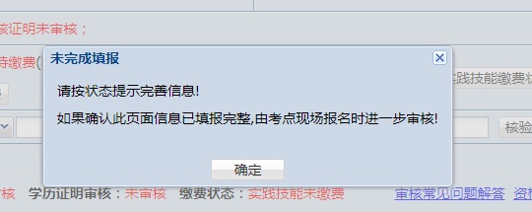
八、 网上缴费
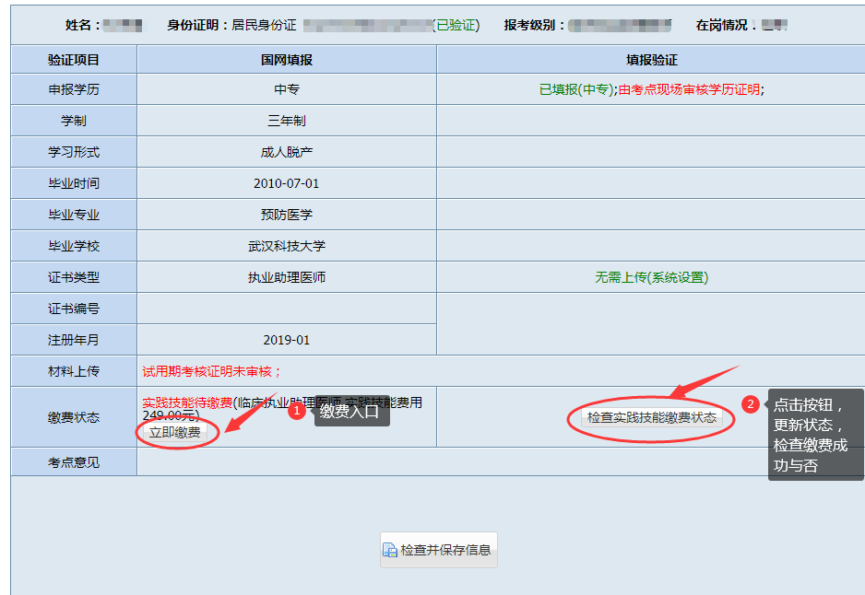

考生完成国网和省网报名后，点“立即缴费 ”按钮按提示完成实践技能考试费用缴纳，未按时完成费用缴纳的考生视为放弃报名，资格审核结束后，审核未通过考生，费用原渠道退回。技能考试成绩发布后，将开放综合笔试缴费，成绩合格考生需按时完成综合笔试费用上缴（缴费时间另行通知），未按时完成综合笔试费用上缴的考生视为放弃考试。
九、打印《医师资格考生报名成功通知单》
（一） 考生在国网填完报考信息，并在省网上传证明材料后，若信息准确无误，则可返回国网打印《医师资格考生报名成功通知单》。
（二） 修改网报信息
若省网提示证明材料上传有误，请根据相关提示对信息进行修改。点击各模块 “点击修改”按钮，按提示完成修改。若在国网中修改过报考方向，进入省网修改上传材料时会出现信息更改的提示，点击“确定”进行一步修改，修改完毕后再次提交并打印《通知单》。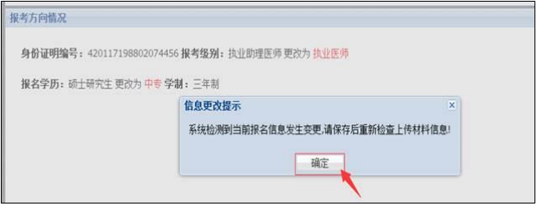
十、现场审核意见
资格审核实行多级审核形式，需经过报名点—考点—考区—国家四级审核，将持续考试全流程。审核过程中若有问题，考点将主动联系考生进行确认，必要时会要求考生到现场再次进行资格确认。资格通过结果以打印准考证为准。
十一、相关提示
（一）报名考点选择
考生（含部队考生）根据试用机构所在地对应考点进行报考，不得跨考点报名考试；“同济医学院考点”仅接受以华中科技大学同济医学院附属同济医院、协和医院2家为试用单位的考生报考，其余考生不得选择。
（二）“一年两试”试点。
2021年湖北考区继续开展医师资格考试临床执业医师、临床执业助理医师、中医类别具有规定学历中医专业执业医师和具有规定学历中医专业执业助理医师医学综合笔试“一年两试”试点。通过当年实践技能考试，但未通过第一次医学综合笔试且无违纪违规行为的上述类别的考生，可以报名参加第二次医学综合笔试（含缺考与未缴纳第一次医学综合考试费用考生）。

（三）综合笔试考试
2021年所有类别（民族医除外）全部实行计算机化考试准备。
（四）继续开展乡村全科执业助理医师考试
考生必须同时具备以下两个条件：
1.已在乡镇卫生院或村卫生室工作满一年且考核合格；
2.符合《医师资格考试报名资格规定（2014版）》中报考临床类别或中医类别医师资格的学历要求。
（五）国家医学考试考生服务系统增补申请
对于国网报名过程中无法试用机构和学校的，可以申请增补“卫生单位”和“院校”，增补入口：http://www2.nmec.org.cn/wangbao/nme/sp/root/util/dicsearch.html。
（六）证书邮寄发放
2021年医师资格证书将采用线上预约申请方式进行发放。成绩公布后，考生通过系统平台登记后，证书将通过快递货到付款形式邮寄至本人，将不再采用线下自取方式进行发放。其他具体事项另行通知。

更多考试信息请咨询报考考点和关注湖北卫生人才官方微信公众号



